MINISTÉRIO DA AGRICULTURA, PECUÁRIA E ABASTECIMENTO
Secretaria de Relações Internacionais do Agronegócio

Balança Comercial do Agronegócio – Setembro/2016

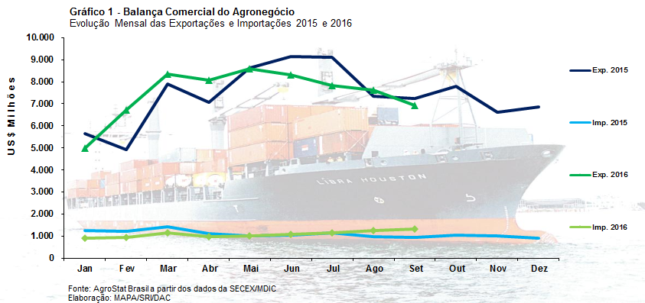

I – Resultados do mês (comparativo Setembro/2016 – Setembro/2015)

I.a – Setores do Agronegócio

As exportações de produtos do agronegócio foram de US$ 6,92 bilhões em setembro de 2016, um valor 4,5% inferior em relação aos US$ 7,24 bilhões exportados em setembro de 2015. As importações, por outro lado, aumentaram de US$ 954,94 milhões em setembro de 2015 para US$ 1,31 bilhão em setembro de 2016 (+37,0%). A queda das exportações e incremento das importações resultou num decréscimo do saldo superavitário dos produtos do agronegócio de US$ 6,29 bilhões em setembro de 2015 para US$ 5,61 bilhões em setembro de 2016.

Os cinco principais setores exportadores do agronegócio em setembro de 2016 foram: carnes (US$ 1,33 bilhão), complexo sucroalcooleiro (US$ 1,32 bilhão), complexo soja (US$ 1,08 bilhão), produtos florestais (US$ 868,61 milhões) e cereais, farinhas e preparações (US$ 538,75 milhões). Esta ordem difere daquela de setembro de 2015, mês em que o complexo soja ocupou a primeira posição e o complexo sucroalcooleiro a quinta posição. Esses cinco principais setores aumentaram a participação no total das exportações de 74,0% em setembro de 2015 para 74,4% em setembro de 2016.

O setor com maior valor exportado em setembro de 2016 foi o de carnes. Foram US$ 1,33 bilhão exportados, o que representou 19,3% do total das exportações do agronegócio no mês de setembro. A carne de frango foi a principal carne exportada com US$ 632,19 milhões (+8,5%). A expansão das vendas externas de carne de frango ocorreu em função do aumento da quantidade 5,4% exportada e, também, do preço médio de exportação, que subiu 2,9%. A quantidade exportada de carne de frango in natura (353,44 mil toneladas) foi recorde para os meses de setembro. As exportações de carne bovina caíram 9,0%, diminuindo de US$ 518,04 milhões em setembro de 2015 para US$ 471,61 milhões em setembro de 2016. Por outro lado, as exportações de carne suína tiveram elevação, passando de US$ 120,59 milhões em 2015 para US$ 166,79 milhões em 2016 (+38,3%). O valor exportado de carne suína in natura (US$ 153,73 milhões) foi recorde para os meses de setembro, enquanto a quantidade exportada, 63,0 mil toneladas, foi recorde da série histórica.

O complexo sucroalcooleiro foi o segundo principal setor exportador do agronegócio em setembro de 2016. As exportações do setor tiveram forte crescimento (+115,5%), passando de US$ 614,59 milhões em setembro de 2015 para US$ 1,32 bilhão em setembro de 2016. No setor, as exportações de açúcar aumentaram 132,9%, chegando a US$ 1,25 bilhão ou quase 95% do total das exportações do setor. O forte crescimento das exportações de açúcar ocorreram em função, principalmente, das vendas para a Ásia. As exportações para essa região aumentaram de US$ 132,44 milhões em setembro de 2015 para US$ 554,16 milhões em setembro de 2016. Destacaram-se na região os seguintes países na aquisição de açúcar brasileiro: Índia (de US$ 28,65 milhões em setembro de 2015 para US$ 189,82 milhões em setembro de 2016), Indonésia (de US$ 4,60 milhões em setembro de 2015 para US$ 183,30 milhões em setembro de 2016) e Malásia (de US$ 7,41 milhões em setembro de 2015 para US$ 114,77 milhões em setembro de 2016).

O complexo soja ficou na terceira posição entre os principais setores exportadores do agronegócio. As vendas externas do setor diminuíram de US$ 1,97 bilhão em setembro de 2015 para US$ 1,08 bilhão em setembro de 2016. A queda ocorreu em função da redução da quantidade exportada no mês. A quantidade exportada de soja em grão caiu de 3,7 milhões de toneladas em setembro de 2015 para 1,4 milhão de toneladas em setembro de 2016 (-61,1%), no mesmo período também houve queda na quantidade exportada de farelo de soja (-17,0%) e óleo de soja (-11,6%).

As exportações de produtos florestais caíram de US$ 877,93 milhões em setembro de 2015 para US$ 868,61 milhões em setembro de 2016 (-1,1%), cifra que colocou o setor na quarta posição entre os principais setores exportadores do agronegócio. As vendas externas de celulose representaram cerca de 50% da exportações do setor ou US$ 469,11 milhões. A quantidade exportada de celulose foi recorde para os meses de setembro, com registros de 1,17 milhão de toneladas exportadas. Além da celulose, as exportações de madeiras e suas obras foram de US$ 237 milhões e (+13,1%) e as de papel foram de US$ 162 milhões (-2,8%).

Na quinta posição entre os principais setores exportadores do agronegócio ficaram os cereais, farinhas e preparações (US$ 538,75 milhões). O setor apresentou redução de 14,9% no valor exportado. Tal queda ocorreu devido à redução nas exportações de milho, que passaram de 3,46 milhões de toneladas em setembro 2015 para 2,91 milhões de toneladas em setembro 2015. Com a redução da quantidade exportada, o valor exportado de milho diminuiu de US$ 580,17 milhões em setembro de 2015 para US$ 491,26 milhões em setembro de 2016, valor que representou quase a totalidade das exportações do setor.

As importações de produtos do agronegócio aumentaram de US$ 954,94 milhões em setembro de 2015 para US$ 1,31 bilhão em setembro de 2016 (+37,0%). O principal produto importado foi o trigo. Foram adquiridas 881,2 mil toneladas de trigo em setembro de 2016, uma quantidade 127,2% superior à importada em setembro de 2015. A expansão da quantidade importada elevou o valor adquirido de trigo de US$ 87,43 milhões em setembro de 2015 para US$ 177,66 milhões em setembro de 2016 (+103,2%). Além do trigo, outros produtos que apareceram na relação dos principais produtos do agronegócio importados foram: papel (US$ 71,48 milhões; -5,9%); malte (US$ 66,40 milhões; +220,6%); milho (US$ 56,79 milhões; +1.692,8%); e feijões secos (US$ 56,48 milhões; +341,0%).

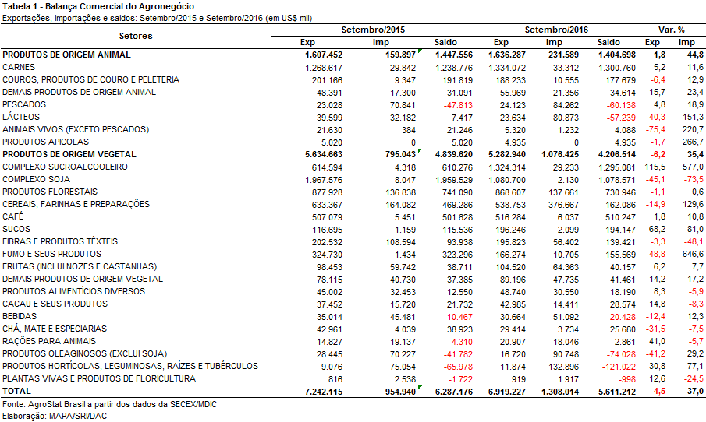

I.b – Blocos Econômicos e Regiões Geográficas

A Ásia continua sendo a principal região geográfica importadora dos produtos do agronegócio brasileiro, embora as compras da região tenham diminuído de US$ 3,19 bilhões em setembro de 2015 para US$ 2,73 bilhões em setembro de 2016 (-14,6%). Com a queda, a região diminuiu a participação de 44,1% do total exportado pelo agronegócio brasileiro para 39,4%. Uma redução de 4,7 pontos percentuais. A União Europeia também recuou as importações de produtos brasileiros, passando de US$ 1,40 bilhão em setembro de 2015 para US$ 1,32 bilhão em setembro de 2016 (-5,5%). Por outro lado, algumas regiões geográficas registraram forte expansão no valor importado em produtos do agronegócio brasileiro: Oceania (+97,4%); Oriente Médio (+37,2%); Europa Oriental (+19,8%).

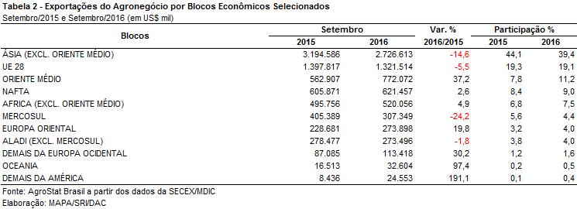

I.c – Países

A China continuou na primeira posição como principal importadora de produtos do agronegócio brasileiro. As aquisições, todavia, diminuíram de US$ 1,89 bilhão em setembro de 2015 para US$ 841,07 milhões em setembro de 2016 (-55,6%). A queda ocorreu devido à redução nas aquisições do principal produto de exportação brasileiro para o país, a soja em grão. A exportações do produto para a China caíram de US$ 1,14 bilhão em setembro de 2015 para US$ 352,98 milhões em setembro de 2016, em função da redução da quantidade exportada de 2,95 milhões de toneladas para 845,07 mil toneladas no período.
Por outro lado, houve forte expansão das exportações para a Índia (+361,5%), Indonésia (+156,8%), Malásia (+129,3%). Em todos esses países houve forte aumento das exportações de açúcar.

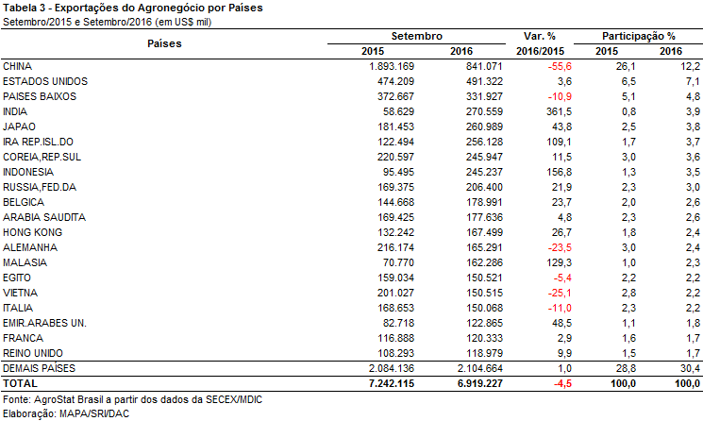
II – Resultados do Ano (comparativo Janeiro-Setembro de 2016 – Janeiro-Setembro de 2015)

II.a – Setores do Agronegócio

Entre janeiro e setembro de 2016 as exportações brasileiras do agronegócio somaram US$ 67,36 bilhões, o que correspondeu a um crescimento de 0,6% em relação ao mesmo período no ano anterior. As importações, por sua vez, somaram US$ 9,79 bilhões, isto é, 3,4% inferiores a 2015. Como resultado, o saldo da balança do agronegócio foi superavitário em US$ 57,57 bilhões.

Os produtos de origem vegetal foram os que mais contribuíram para a expansão das exportações do setor no período, principalmente em função do crescimento das vendas externas do complexo sucroalcooleiro (+US$ 2,24 bilhões). Cabe destacar também o aumento das exportações de cereais, farinhas e preparações, que foram US$ 738,15 milhões superiores a 2015.

Em relação ao ranking de setores, por valor, a primeira posição foi ocupada pelo complexo soja. Em um montante de US$ 23,52 bilhões, 78,7% foi representado pela soja em grãos. Quando comparado ao desempenho em 2015, as exportações do grão sofreram redução de 3,4% em valor, em função da queda no preço médio (-3,5%), que não compensou a ampliação no quantum em 0,1%. O mesmo desempenho foi observado nas exportações do farelo de soja, que apresentou retração em valor (-5,1%) e preço (-9,8%) e crescimento da quantidade (+5,2%). As vendas do óleo de soja, por sua vez, sofreram queda de 10,3% em valor, com perdas também em quantidade (-9,9%) e preço (-0,5%).

Em seguida destaca-se o setor de carnes, com U$S 10,74 bilhões em vendas externas. Desse montante, quase metade (48,2%) foi representado pelas exportações de carne de frango, 37,7% pela carne bovina, 9,8% pela carne suína e 2,2% pela carne de peru. Em relação ao mesmo período em 2015 apenas a carne suína e a de peru apresentaram crescimento em valor (+12,2% e +1,8%, respectivamente). Contudo, em quantidade houve crescimento em quase todas as carnes, com exceção da carne de peru. Destaca-se, principalmente, a ampliação da carne suína, cujo produto in natura passou de 335,82 mil toneladas em 2015 para 474,03 mil toneladas em 2016.

O complexo sucroalcooleiro ocupou a terceira posição no ranking de setores, somando US$ 8,17 bilhões. Cerca de 90% desse montante se deve às exportações e açúcar, que registraram crescimento de 37,5% em valor (de US$ 5,36 bilhões para US$ 7,37 bilhões). A quantidade embarcada do produto também foi maior no acumulado em 2016, passando de 16,26 para 21,57 milhões de toneladas. As vendas de álcool também foram maiores no período, tanto em valor (US$ 561,02 para US$ 787,19 milhões, ou +40,3%), quanto em quantum (897,35 mil toneladas para 1,29 milhão de toneladas, ou 44,2%).

As exportações de produtos florestais alcançaram a cifra de US$ 7,58 bilhões (-0,6% ante 2015). A celulose, principal produto do setor, somou US$ 4,1 bilhões em exportações, o que representou incremento de 1,5% em relação ao ano anterior. Já as vendas de madeiras e suas obras e de papel foram de US$ 2,06 bilhões e US$ 1,41 bilhão, respectivamente. Em relação às quantidades, os três produtos apresentaram expansão: 14,5% para celulose, 27,4% para madeiras e suas obras e 2,2% para papel.

Por fim, destacaram-se as vendas de café, que foram de US$ 3,71 bilhões (-19,5%). As exportações de café verde foram de US$ 3,26 bilhões, o que significou retração de -21,3%, enquanto o café solúvel registrou queda de 5% em valor (US$ 428,46 milhões para US$ 407,07 milhões). Por outro lado, em termos de quantidade, as exportações de café verde foram de 1,29 milhão de toneladas (-10,4%) e de café solúvel somaram 61,75 mil toneladas (+4,7%).

Em conjunto, os cinco setores acima destacados somaram US$ 53,71 bilhões em exportações, ou seja, 79,7% superiores ao que foi registrado entre janeiro e setembro de 2015. Dessa forma, a participação desses setores passou de 80,1% para 79,7%, o que representou uma redução da concentração da pauta exportadora brasileira no período.

Em relação às importações destacaram-se: trigo (US$ 945,61 milhões); pescados (US$ 831,69 milhões); papel (US$ 553,42 milhões); lácteos (US$ 478,23 milhões). Cabe ressaltar ainda o crescimento das aquisições de lácteos (+US$ 159,90 milhões), arroz (+US$ 83,58 milhões), malte (+US$ 52,34 milhões) e trigo (+US$ 33,53 milhões).

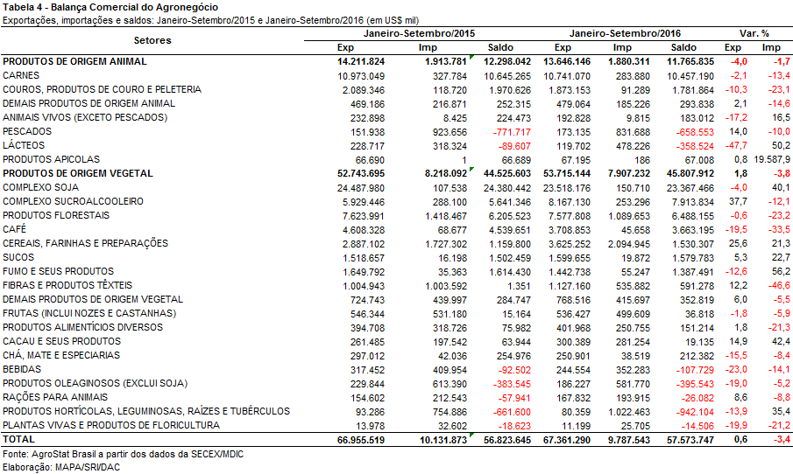

II.b – Blocos Econômicos e Regiões Geográficas

A Ásia, excluindo os países do Oriente Médio, foi o principal destino das exportações brasileiras do agronegócio no ano, somando US$ 31,36 bilhões, o que representou crescimento de 4,9% em relação ao mesmo período em 2015. Entre os países da região, Índia, Coreia do Sul, Japão e Malásia foram os que mais contribuíram para esse crescimento, ampliando as importações de produtos brasileiros em US$ 1,13 bilhão entre 2015 e 2016.

Outro destaque em termos de crescimento das exportações brasileiras por blocos econômicos e regiões geográficas foi o Oriente Médio, que passou de US$ 5,18 bilhões para US$ 5,95 bilhões (+14,9%), ampliando o share da região em mais de um ponto percentual.

A União Europeia ocupou a segunda posição enquanto destino das exportações brasileiras no período. Contudo, houve queda de 5,9% ante o período de janeiro a setembro de 2015, de modo que a participação do bloco caiu de 20,5% para 19,2%.

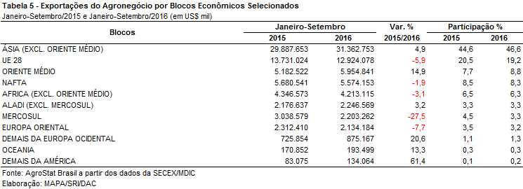

II.c – Países

Entre os países, a China se manteve enquanto líder no ranking, com aquisições de US$ 18,26 bilhões em produtos do agronegócio brasileiro. Contudo, em comparação ao ano anterior houve queda de 1,2% nas exportações brasileiras para esse mercado, principalmente em função da queda nas vendas de soja em grãos (-US$ 829,57 milhões). Por outro lado, o crescimento nas exportações brasileiras de carne bovina in natura (+US$ 248,86 milhões) e carne de frango in natura (+US$ 226,72 milhões) contribuíram para amenizar a queda observada no comércio de soja em grãos para o país. Além da China, houve queda expressiva nas exportações brasileiras para a Venezuela (-US$ 843,12 milhões) e Alemanha (-US$ 217,55 milhões).

Por outro lado, cabe destacar ainda os países que mais contribuíram para o crescimento das exportações do Brasil no período: Irã (+US$ 542,81 milhões); Índia (+US$ 342,30 milhões); Coreia do Sul (+US$ 268,66 milhões) e Japão (+US$ 253,19 milhões).

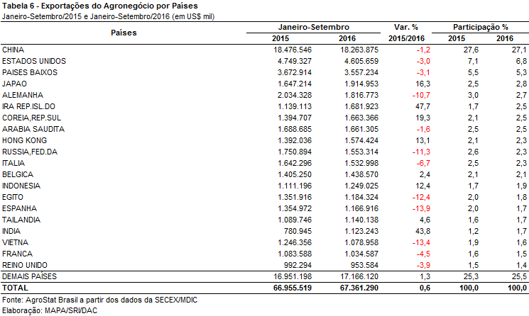

III – Resultados de Outubro de 2015 a Setembro de 2016 (Acumulado 12 meses)

III.a – Setores do Agronegócio

As exportações brasileiras do agronegócio acumularam US$ 88,63 bilhões no período de outubro de 2015 a setembro de 2016, representando acréscimo de 1,0% sobre igual intervalo imediatamente anterior. Do lado das importações, apontou-se decréscimo de 9,5% no mesmo período de comparação, alcançando US$ 12,73 bilhões nos últimos doze meses. Frente a esses resultados, a balança comercial brasileira do agronegócio atingiu saldo positivo de US$ 75,90 bilhões no período em análise, ampliando o superávit do período anterior que somou US$ 73,73 bilhões.

As exportações do complexo soja totalizaram US$ 26,99 bilhões no acumulado de outubro/2015 a setembro/2016, assinalando aumento de 1,3% sobre igual período anterior. O setor foi o principal do agronegócio no período, com participação de 30,4% sobre o total das exportações. As exportações de carnes, segundo item da pauta, atingiram US$ 14,49 bilhões, recuando 6,9% em comparação ao intervalo anterior. Na sequência, destacam-se: complexo sucroalcooleiro (US$ 10,77 bilhões; +22,7%), produtos florestais (US$ 10,29 bilhões; +0,9%), cereais, farinhas e preparações (US$ 6,62 bilhões; +36,1%), café (US$ 5,26 bilhões; -20,3%), couros, produtos de couro e peleteria (US$ 2,50 bilhões; -14,9%), sucos (US$ 2,13 bilhões; -2,7%), fumos e seus produtos (US$ 1,98 bilhão; -13,1%), fibras e produtos têxteis (US$ 1,90 bilhão; +7,3%), e frutas, incluídas nozes e castanhas (US$ 878,90 milhões; -0,1%).

Nas exportações do período, citam-se os recordes em quantidade registrados nos embarques de açúcar (23,9 milhões de toneladas), celulose (13,24 milhões de toneladas), suco de laranja (2,32 milhões de toneladas) e carne suína in natura (610,92 mil toneladas).

No tocante às importações, a pauta foi liderada pelas aquisições de cereais farinhas e preparações, que somaram US$ 2,70 bilhões e registraram aumento de 10,5%. Acrescentam-se como destaques as compras de produtos florestais (US$ 1,46 bilhão; -25,9%), produtos hortícolas, leguminosas, raízes e tubérculos (US$ 1,23 bilhão; +21,4%), pescados (US$ 1,1 bilhão; -18,4%), produtos oleaginosos, com exclusão da soja (US$ 771,76 milhões; -11,8%), fibras e produtos têxteis (US$ 763,42 milhões; -43,9%), frutas, incluindo nozes e castanhas (US$ 686,47 milhões; -15,5%), lácteos (US$ 579,17 milhões; +31,6%) e bebidas (US$ 505,43 milhões; -11,7%).

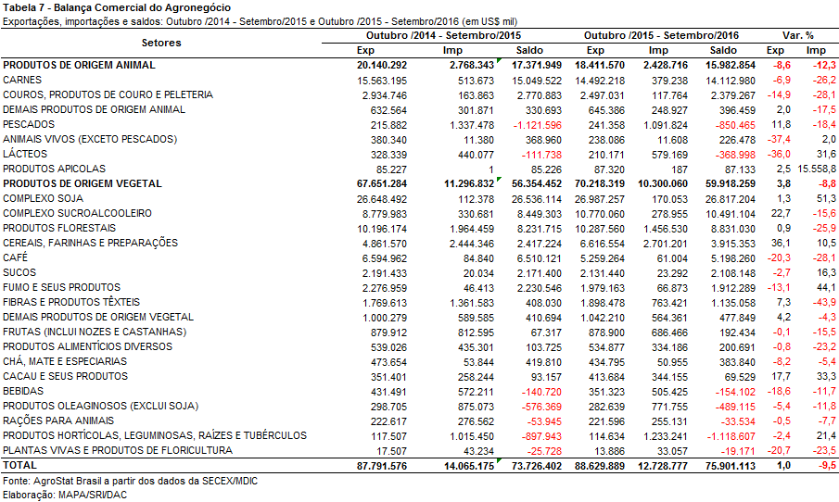

III.b – Blocos Econômicos e Regiões Geográficas

De outubro de 2015 a setembro de 2016, o acumulado das exportações brasileiras do agronegócio apontou como principal destino a Ásia, com vendas de US$ 39,54 bilhões, representando 44,6% das exportações totais no período. Comparativamente a igual intervalo anterior, anotou-se aumento de 8,9% nessas vendas. A União Europeia apareceu como o segundo mercado de destino, embora as vendas tenham caído 7,5%, atingindo valor de US$ 17,45 bilhões. Dentre os demais mercados, seguiram-se: Oriente Médio (US$ 7,98 bilhões), Nafta (US$ 7,67 bilhões), África, exclusive Oriente Médio (US$ 5,75 bilhões), Mercosul (US$ 3,23 bilhões), Aladi, exclusive Mercosul (US$ 3,14 bilhões), Europa Oriental (US$ 2,78 bilhões), demais da Europa Ocidental (US$ 1,17 bilhão), Oceania (US$ 266,88 milhões) e demais da América (US$ 156,51 milhões).

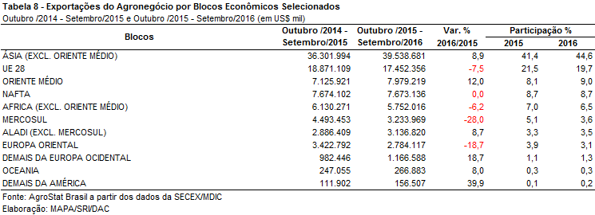

III.c – Países

No rol de países, as vendas à China (principal mercado com grande destaque) somaram US$ 21,07 bilhões, superando em 4,3% o resultado do período anterior e elevando a participação do país, de 23,0% para 23,8%. Aos Estados Unidos, as exportações atingiram US$ 6,32 bilhões, com decréscimo de 1,2% sobre igual intervalo anterior. Citam-se ainda as vendas destinadas aos seguintes mercados: Países Baixos (US$ 4,88 bilhões; queda de 2,1%), Japão (US$ 2,79 milhões; aumento de 12,8%), Alemanha (US$ 2,48 bilhões; queda de 14,7%), Coreia do Sul (US$ 2,41 bilhões; aumento de 24,9%), Arábia Saudita (US$ 2,23 bilhões; aumento de 2,0%), Irã (US$ 2,20 bilhões; aumento de 32,0%), Hong Kong (US$ 2,10 bilhões; queda de 4,7%), Itália (US$ 2,10 bilhões; queda de 6,0%), Rússia (US$ 2,07 bilhões, queda de 23,3%) e Bélgica (US$ 1,91 bilhão, queda de 8,9%).

Anote-se que os dez principais mercados responderam por 54,9% do total exportado no período.

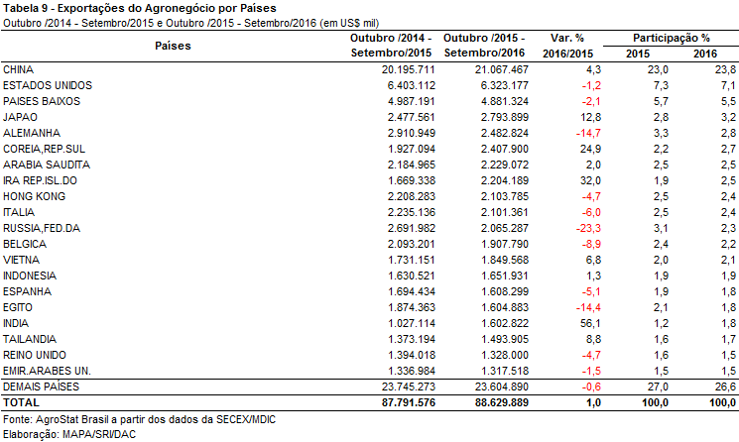

NOTA METODOLÓGICA
A classificação de produtos do agronegócio utilizada nesta nota foi atualizada de acordo com a Resolução CAMEX Nº 94, de 8/12/2012, que alterou a Nomenclatura Comum do MERCOSUL – NCM para adaptá-la em relação às modificações do Sistema Harmonizado de Designação e de Codificação de Mercadorias (SH-2012), que estabelece um método internacional para a classificação de mercadorias.

A Balança Comercial do Agronegócio utiliza uma classificação dos produtos do agronegócio que reúne 2.867 NCM’s em 25 setores. Essa é a mesma classificação utilizada no AGROSTAT BRASIL - base de dados on line que oferece uma visão detalhada e atualizada das exportações e importações brasileiras do agronegócio. Mais informações da metodologia e classificação podem ser consultadas no site: agrostat.agricultura.gov.br

MAPA/SRI/DPI
08/09/2016

